=МИНИСТЕРСТВО ЦИФРОВОГО РАЗВИТИЯ, СВЯЗИ И МАССОВЫХ

КОММУНИКАЦИЙ РОССИЙСКОЙ ФЕДЕРАЦИИ

Ордена Трудового Красного Знамени федеральное государственное

бюджетное учреждение высшего образования

**«Московский технический университет связи и информатики»**

Кафедра «Системное программирование»

Предмет:

Теоретические Основы Электротехники.

Лабораторная работа № 2 по теме:

«КОЛИЧЕСТВЕННАЯ ОЦЕНКА СТОЙКОСТИ ПАРОЛЬНОЙ ЗАЩИТЫ »

Выполнил студент гр. БВТ2204

Мамедов Ч.А

Проверила: Магомедова Д.И.

г. Москва

2023

Содержание

Цель работы: 3

Ход работы: 3

# Цель работы:

получение основных теоретических сведений и практических навыков по оценке стойкости парольной защиты.

# Ход работы:

Вариант 4

Требования к программе:   
Согласно варианту, P = 10–4 , V = 15 паролей/мин , T = 2 недели

1. Вычислить по формуле Slow = round(V*T/P, 1) нижнюю границу S* для заданных P, V, T.

2. Выбрать некоторый алфавит с мощностью A и получить минимальную длину пароля L, при котором выполняется условие S* ≤ S = AL.

3. Реализовать программу-генератор паролей пользователей. Программа должна формировать случайную последовательность символов длины L, при этом должен использоваться алфавит из A символов.

В качестве алфавита буду использовать набор символов из малых английских букв.

Реализация программы на языке программирования python(рисунок 1)

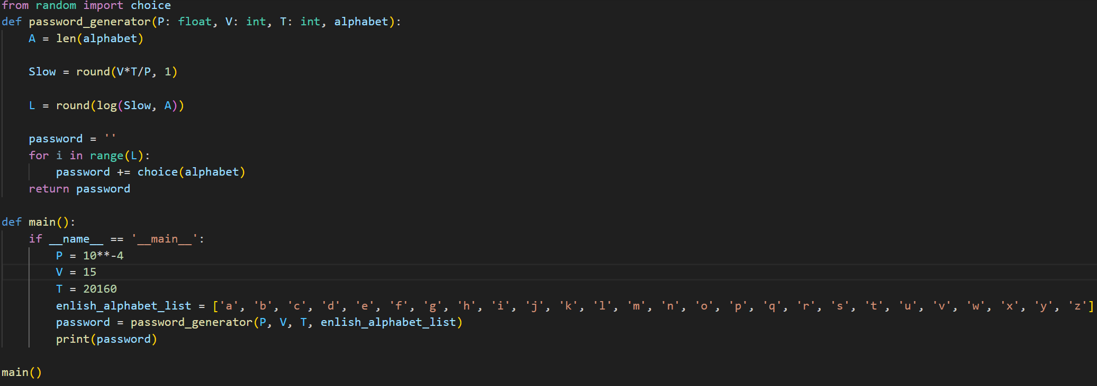  
Рисунок 1 — генератор паролей